如何检测当前麦克风是否可以正常使用？
1、点击下面网址进行测试:https://webcammictest.com/check-mic.html
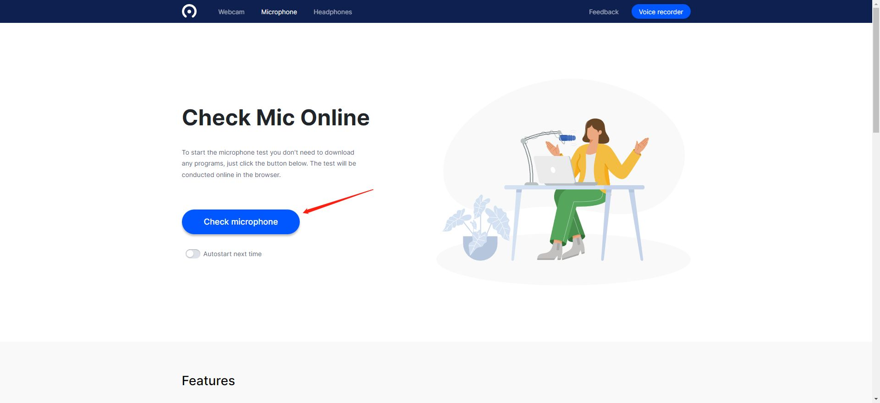
2、进行授权
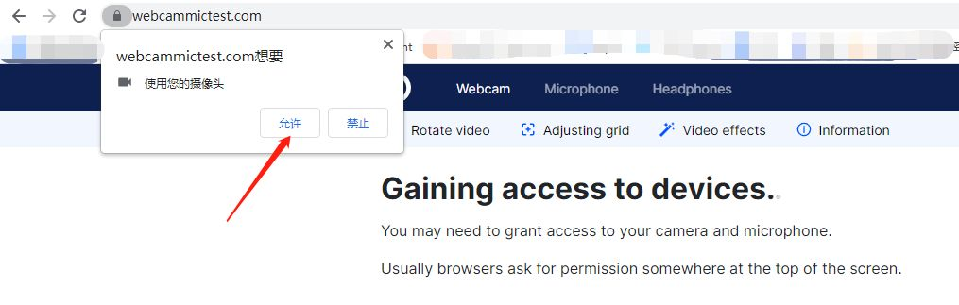
3、若检测的麦克风音量或设备列表中无可用设备，您需要检查麦克风设备是否异常或更换麦克风；
